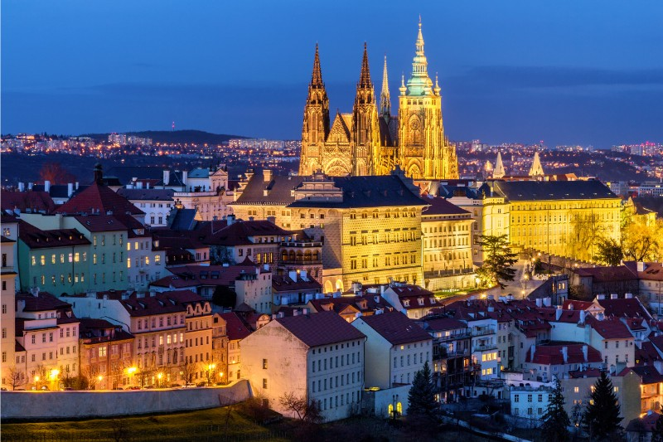

ΒΟΥΔΑΠΕΣΤΗ-ΒΙΕΝΝΗ-ΠΡΑΓΑ 8 ΗΜΕΡΕΣ….
ΓΙΑΤΙ ΣΕ ΑΥΤΟ ΤΟ ΤΑΞΙΔΙ Η ΚΑΘΕ ΜΕΡΑ ΕΙΝΑΙ ΕΜΠΕΙΡΙΑ..!! ΖΗΣΤΕ ΤΟ ΜΑΖΙ ΜΑΣ!!!!!!!

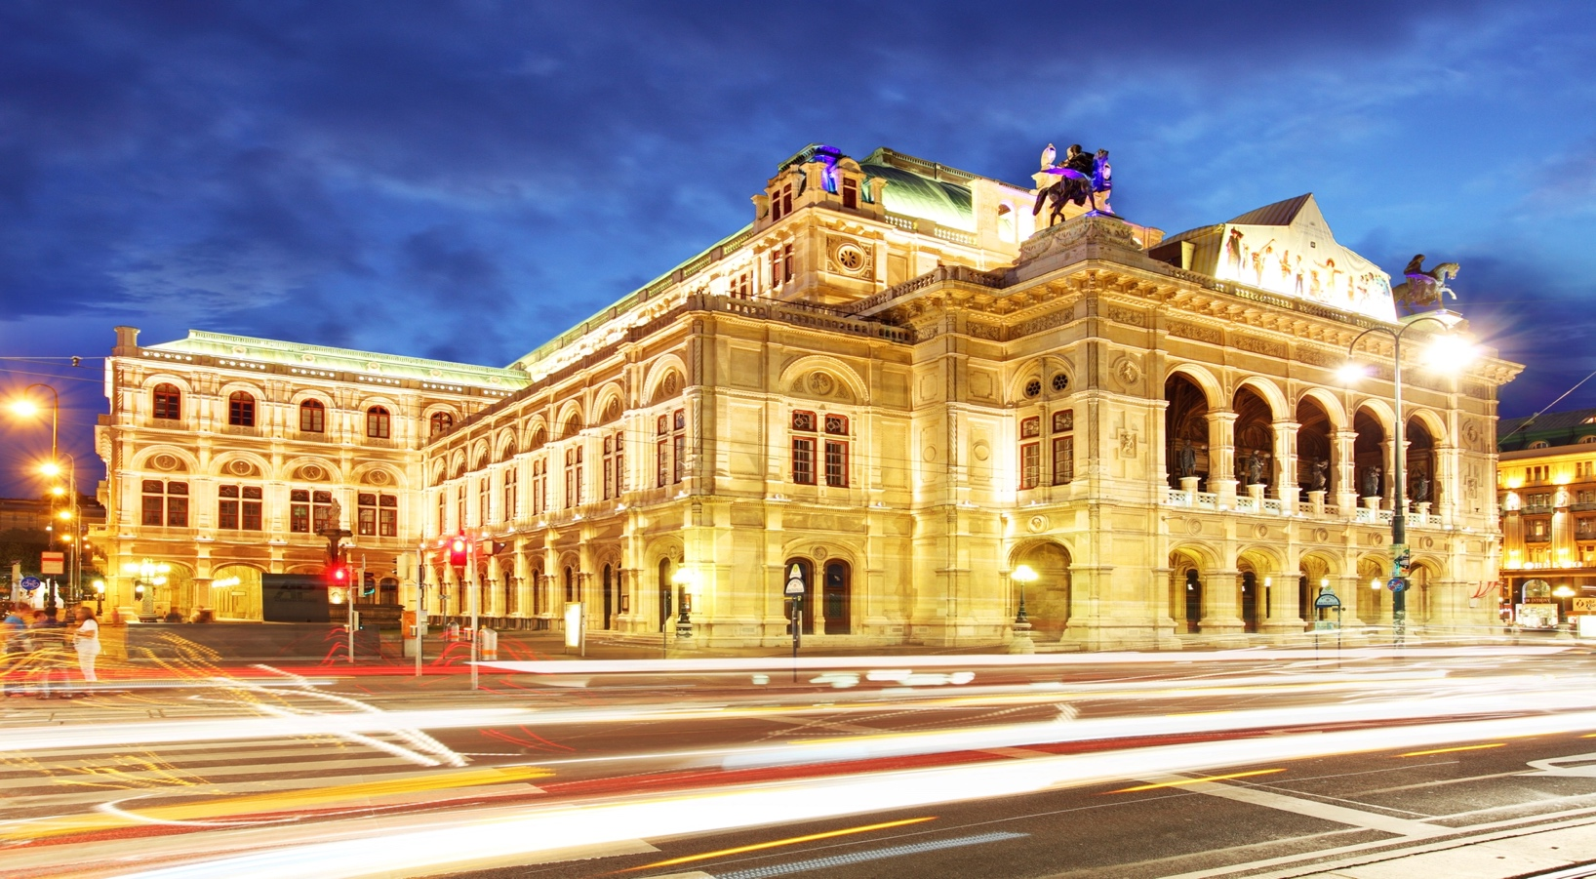

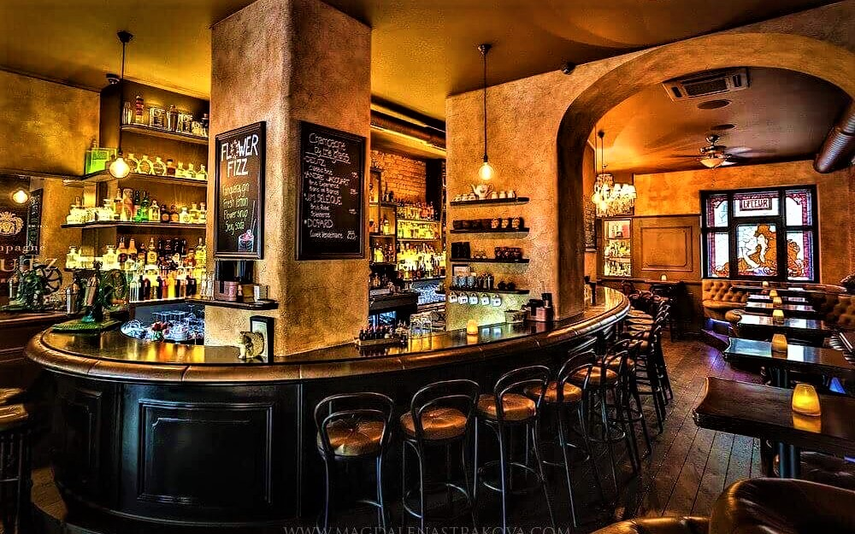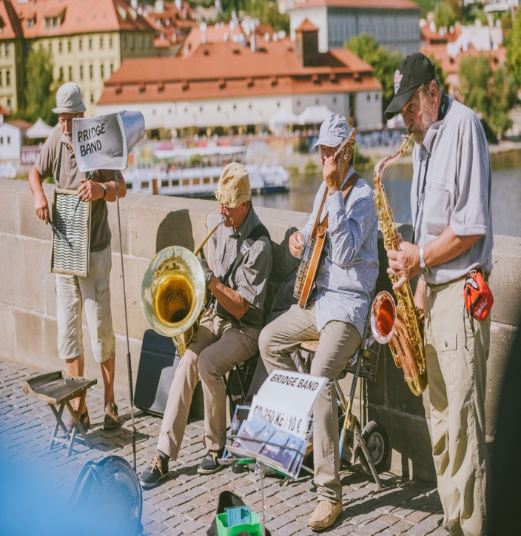

ΓΙΑΤΙ ΑΥΤΟ ΤΟ ΤΑΞΙΔΙ ΤΑ ΕΧΕΙ ΟΛΑ!!!!!

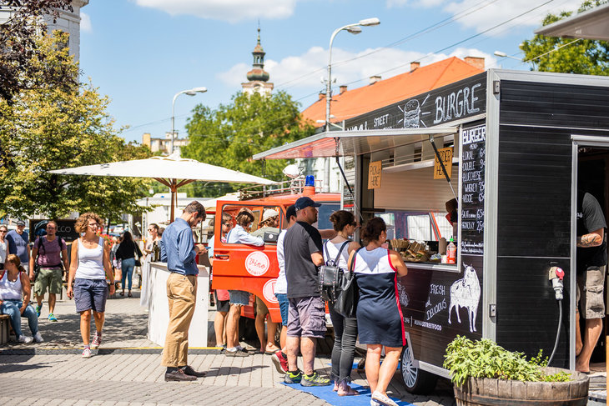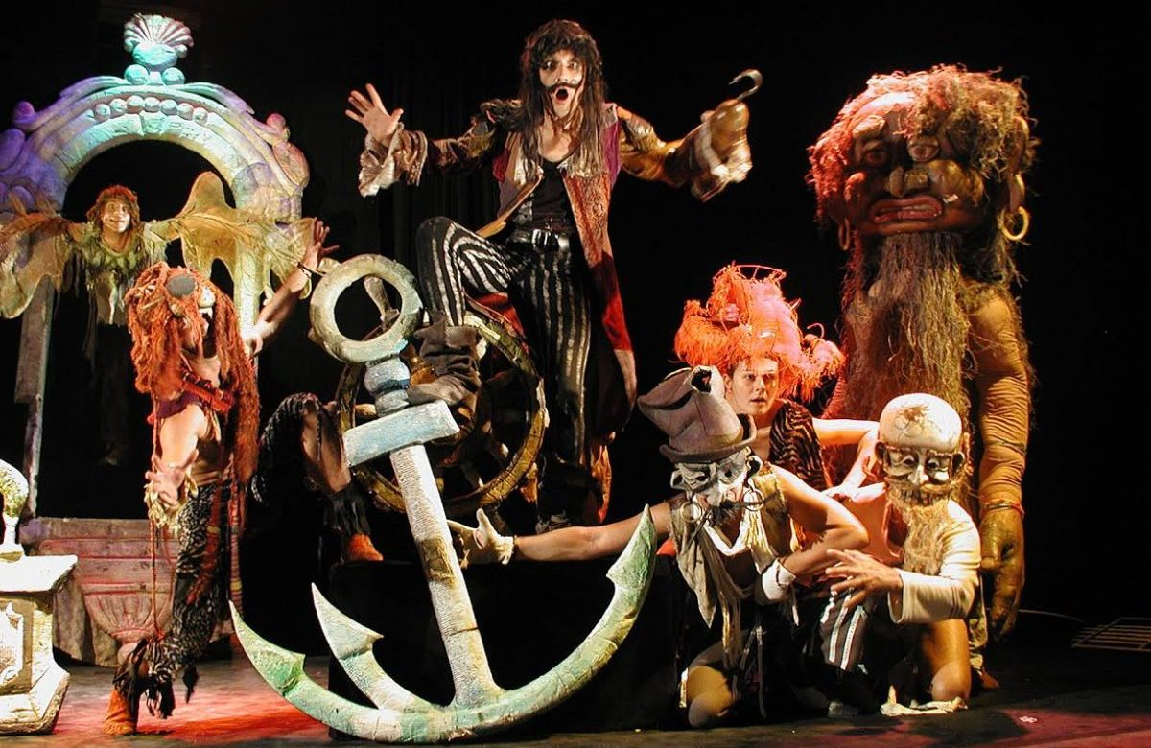

1^{Η} ΗΜΕΡΑ: ΑΘΗΝΑ – ΒΟΥΔΑΠΕΣΤΗ -ΞΕΝΑΓΗΣΗ ΠΟΛΗΣ

Συγκέντρωση στο αεροδρόμιο και πτήση για την Βουδαπέστη. Με την άφιξή μας θα ξεκινήσουμε την ξενάγηση στην Πέστη. Θα σταματήσουμε στην πλατεία των Ηρώων που είναι στολισμένη με τα υπέροχα αγάλματα των Ούγγρων βασιλέων. Στην συνέχεια θα περάσουμε από το εκπληκτικό κτίριο της Όπερας και κατόπιν μέσω της οδού Αντράσσυ, έναν από τους πιο όμορφους και εμπορικούς δρόμους της πόλης, θα καταλήξουμε στον καθεδρικό ναό του Αγίου Στεφάνου, ο τρούλος του οποίου φαίνεται από όλες τις γωνιές της πόλης. Θα συνεχίσουμε με το εντυπωσιακό Κοινοβούλιο της πόλης και η ξενάγησή μας ολοκληρώνεται, με την παραμυθένια πλευρά της Βούδας και να δούμε την εκκλησία του Ματτίας και τον Πύργο των ψαράδων , από όπου θα απολαύσουμε την θέα σε όλη την πόλη. Μεταφορά στο ξενοδοχείο μας για την τακτοποίηση στα δωμάτια. Ελεύθερος χρόνος για να δείτε την πόλη by night.

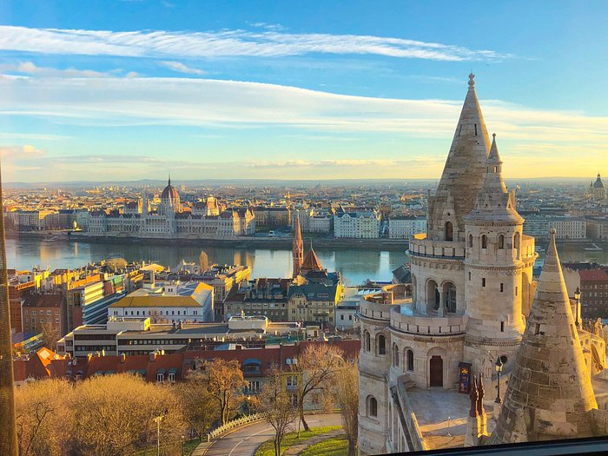

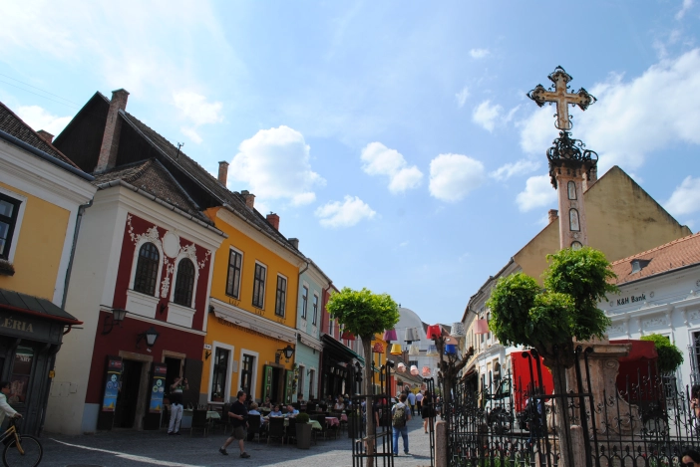

2^{Η} ΗΜΕΡΑ: ΒΟΥΔΑΠΕΣΤΗ – ΠΑΡΑΔΟΥΝΑΒΙΑ ΧΩΡΙΑ

Μετά το πρωινό μας θα ξεκινήσουμε για την εκδρομή μας στα παραδουνάβια χώρια. Μόλις 15 χιλιόμετρα από την Βουδαπέστη θα συναντήσουμε το γραφικό χωριό των καλλιτεχνών, τον Άγιο Ανδρέα, όπου μπορείτε να ψωνίσετε κρύσταλλα, πορσελάνες και πολλά αναμνηστικά δώρα. Στη συνέχεια θα ανηφορίσουμε στο Βίσενγκρατ με το μεσαιωνικό κάστρο και την υπέροχη θέα. Επιστροφή στη Βουδαπέστη. Βράδυ ελεύθερο. Σας προτείνουμε δείπνο σε παραδοσιακή ταβέρνα με τσιγγάνικα βιολιά και παραδοσιακούς χορούς , όπου θα έχετε να δοκιμάσετε και το ξακουστό κόκκινο κρασί το «Αίμα του Ταύρου».

3^{Η} ΗΜΕΡΑ: ΒΟΥΔΑΠΕΣΤΗ – ΜΠΡΑΤΙΣΛΑΒΑ – ΒΙΕΝΝΕΖΙΚΑ ΔΑΣΗ - ΒΙΕΝΝΗ

Μετά το πρωινό μας θα αναχωρήσουμε για την Μπρατισλάβα , την πανέμορφη πρωτεύουσα της Σλοβακίας όπου θα έχουμε την ευκαιρία για μια πανοραμική ξενάγηση. Θα δούμε το κάστρο της πόλης να δεσπόζει στον λόφο, όπως επίσης να περιηγηθούμε , στην Παλιά πόλη, με τον καθεδρικό του Αγίου Μαρίνου, το αρχιεπισκοπικό μέγαρο, το Εθνικό μουσείο ,το Εθνικό Θέατρο και την Εθνική Πινακοθήκη. Χρόνος ελεύθερος να απολαύσετε τον καφέ σας η να γευματίσετε στα όμορφα εστιατόρια της Παλιάς πόλης. Στη συνέχεια αναχωρούμε για τα περίχωρα της Βιέννης, τα περίφημα Βιεννέζικα Δάση. Πρώτα θα επισκεφθούμε το μοναστήρι του Τιμίου Σταυρού το Xαϊλιγκενκρόιτς. Κατόπιν στην τοποθεσία Mάγιερλινγκ, θα δούμε το άλλοτε κυνηγετικό περίπτερο των Αψβούργων, γνωστό από τη θλιβερή ιστορία του πρίγκιπα Ροδόλφου, τελευταίου διάδοχου του Θρόνου και της Mαρίας Bετσέρα και τέλος θα κλείσουμε την εκδρομή μας με επίσκεψη και γνωριμία της γνωστής λουτρόπολης Mπάντεν. Χρόνος ελεύθερος. Μεταφορά στη Βιέννη. Άφιξη και τακτοποίηση στο ξενοδοχείο μας. Το βράδυ θα έχουμε περιπατητικά μία πρώτη γνωριμία με το ιστορικό κέντρο της πόλης. Διανυκτέρευση.
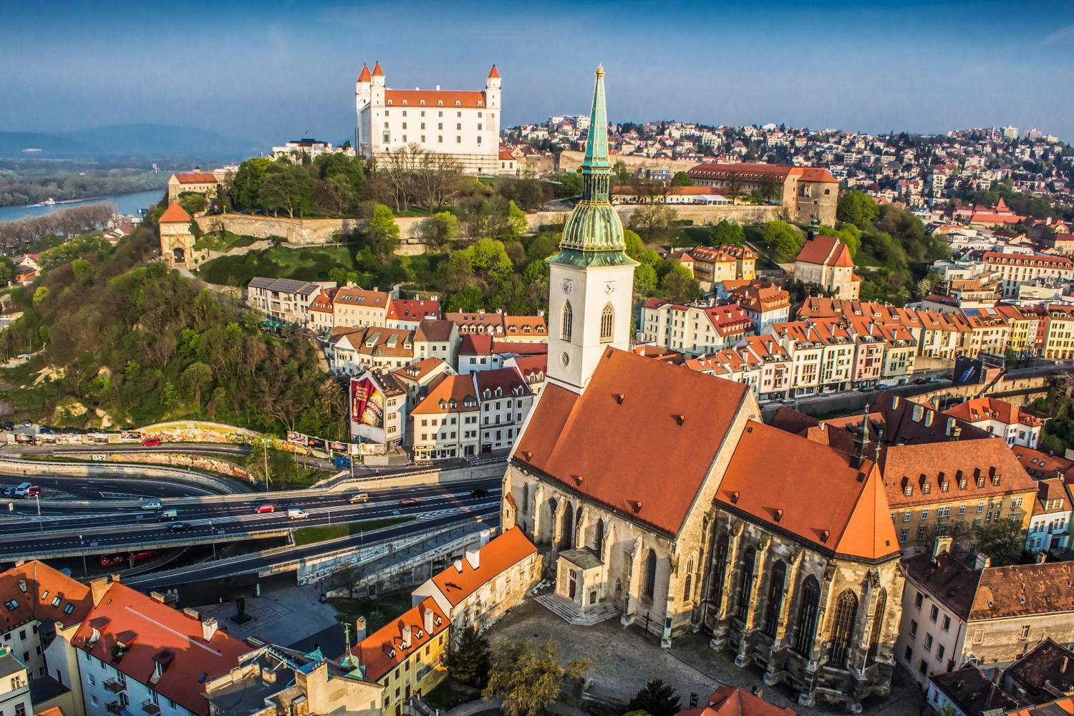

4^{Η} ΗΜΕΡΑ: ΒΙΕΝΝΗ – ΞΕΝΑΓΗΣΗ ΠΟΛΗΣ
Πρωινό και αναχώρηση για την ξενάγηση στην αριστοκρατική αυτή πρωτεύουσα, την πόλη της Μουσικής & των Μουσείων. Θα διασχίσουμε την περίφημη Ring Strasse με τα επιβλητικά μέγαρα του 19ου αι., την μεγαλοπρεπή Όπερα, τα Μουσεία Φυσικής Ιστορίας και Ιστορίας της Τέχνης, το ελληνιστικού ρυθμού εντυπωσιακό Κοινοβούλιο, το μεγαλοπρεπές Δημαρχείο, το Πανεπιστήμιο, την κατοικία του Έλληνα ευεργέτη Σίμωνα Σίνα και το Musikverein. Στη συνέχεια θα επισκεφθούμε το παλάτι της Σίσσυ, το περίφημο Schönbrunn, όπου θα ξεναγηθούμε στο εσωτερικό των ανακτόρων .Το παλάτι οφείλει τη σημερινή του μορφή στη Μαρία Θηρεσία. Στο εξωτερικό τμήμα δεσπόζουν οι έξοχοι μπαρόκ κήποι, ισάξιοι των Βερσαλλιών, καθώς και ο παλαιότερος ζωολογικός κήπος του κόσμου. Τέλος θα καταλήξουμε στο κέντρο της πόλης, όπου βρίσκεται ο μητροπολιτικός ναός της Βιέννης, Άγιος Στέφανος. Χρονολογείται από τον 12ου αιώνα σε μεικτό ρομαντικό και γοτθικό ρυθμό και φέρεται ως κεντρικό αξιοθέατο της πόλης, με κυριότερο χαρακτηριστικό την πολύχρωμη, ψηφιδωτού ύφους, στέγη του. Κατόπιν θα περπατήσουμε στην ιστορική συνοικία της ελληνικής παροικίας, όπου βρίσκεται ο Καθεδρικός Ναός της Αγίας Τριάδας του 18ου αι. σε βυζαντινό ύφος. Ακριβώς δίπλα συναντούμε το ναό του Αγ. Γεωργίου και το σπίτι που έδρασε ο εθνομάρτυρας και πρόδρομος της Ελληνικής Επανάστασης Ρήγας Φεραίος. Αμέσως μετά θα επιβιβαστούμε στο λεωφορείο μας και θα κατευθυνθούμε στο ξενοδοχείο, όπου θα τακτοποιηθούμε και θα έχουμε χρόνο για ξεκούραση. Απόγευμα ελεύθερο. Προτείνουμε μια βόλτα στην φωταγωγημένη πόλη, να περπατήσετε στο κέντρο στην παλιά ελληνική συνοικία, όπου βρίσκονται τα όμορφα εστιατόρια της περιοχής για καλό φαγητό, εκεί όπου σύχναζαν οι Έλληνες έμποροι αιώνα. Το βράδυ σας προτείνουμε να παρακολουθήσετε ένα υπέροχο Βιεννέζικο κονσέρτο .

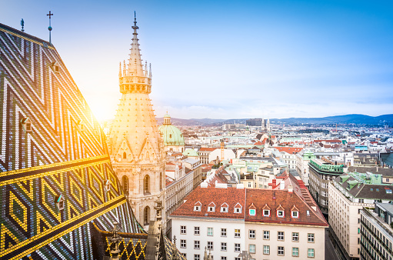

5^{Η} ΗΜΕΡΑ: ΒΙΕΝΝΗ - ΤΣΕΣΚΥ ΚΡΟΥΜΛΟΒ- ΠΡΑΓΑ

Μετά το πρωινό μας θα αναχωρήσουμε από την όμορφη Βιέννη με προορισμό μας την Πράγα. Μέσα από μία όμορφη διαδρομή σε απόσταση λίγων ωρών από την Βιέννη, θα κάνουμε 2ωρη στάση στη δεύτερη πιο όμορφη πόλη μετά την Πράγα, το «Τσέσκυ Κρούμλοβ». Χείμαρροι του ποταμού Βολτάβα τρέχουν σε πολλά σημεία αυτής της μεσαιωνικής πόλης η οποία όπως και η Πράγα είναι στην λίστα των διατηρητέων πόλεων της Ουνέσκο. Αποτελεί πολιτισμικό στολίδι με τα ιδιαίτερα καλοδιατηρημένα γοτθικού και αναγεννησιακού ρυθμού κτήριά της, τις εκκλησίες της και τα στενά δρομάκια της. Τα τείχη του Κρούμλοβ εσωκλείουν θησαυρούς ιδιαίτερης αρχιτεκτονικής και πολιτισμικής αξίας όπως η ‘’κρυφή γέφυρα’’. Επισκεφθείτε το κάστρο της πόλης και θαυμάστε από ψηλά την πανοραμική θέα. Νωρίς το απόγευμα αναχωρούμε για την Πράγα. Τακτοποίηση στο ξενοδοχείο και διανυκτέρευση.

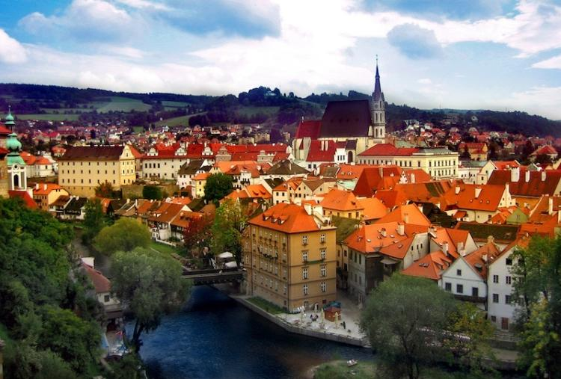
6^{Η} ΗΜΕΡΑ: ΠΡΑΓΑ - ΞΕΝΑΓΗΣΗ ΠΑΛΑΙΑΣ ΠΟΛΗΣ - ΚΑΣΤΡΟΥΠΟΛΗΣ

Πρωινό στο ξενοδοχείο και η ξενάγησή μας αρχίζει με το μοναστήρι του Στράχοβ και το Λορέττο ένα από τα σημαντικότερα μνημεία της Πράγας, στη συνέχεια κατευθυνόμαστε στη μαγευτική Καστρούπολη, την Ακρόπολη της Πράγας που απλώνεται πάνω στο λόφο της Μάλα Στράνα και καταλήγουμε στον εντυπωσιακό Γοτθικό ναό του Αγ. Βίτου και στην ‘‘βασιλική’’ του Αγ. Γεωργίου. Θα συνεχίσουμε με το ‘‘Μικρό μέρος’’ (Μάλα Στράνα) μία από τις παλαιότερες ιστορικές συνοικίες στην Πράγα. Κατόπιν θα περπατήσουμε, από την γραφική Γοτθική γέφυρα του Καρόλου μέσα από τα μεσαιωνικά δρομάκια της ‘‘Βασιλικής οδού’’ ως την πλατεία της παλιάς πόλης, με το Δημαρχείο και το φημισμένο αστρονομικό ρολόι και την ‘‘παρέλαση των Αποστόλων’’ καθώς και στην πλατεία του ιστορικού κέντρου της Πράγας. Στη συνέχεια, είστε ελεύθεροι για μια βόλτα στην πόλη. Για το βράδυ σας προτείνουμε να παρακολουθήσετε μια παράσταση «Μαύρου Θεάτρου», όπερα κ.α., άλλωστε βρίσκεστε στην πόλη όπου γεννήθηκε η ιδέα του Μαύρου Θεάτρου!

7^{Η} ΗΜΕΡΑ: ΠΡΑΓΑ – ΚΑΡΛΟΒΥ ΒΑΡΥ

Μετά το πρωινό, θα αναχωρήσουμε από την Πράγα με προορισμό την γνωστή λουτρόπολη Κάρλοβυ Βάρυ στη Δυτική Βοημία γνωστή λόγω των ιαματικών πηγών της. Τον 14ο αιώνα ονομάστηκε «Βασιλική Πόλη» από τον αυτοκράτορα Κάρολο τον 4ο και έκτοτε καθιερώθηκε σαν τόπος συνάντησης προσωπικοτήτων των γραμμάτων, των τεχνών και της πολιτικής. Διασχίζοντας τον κεντρικό πεζόδρομο δίπλα στον ποταμό Τέπλα καταλαβαίνουμε γιατί ο Γκαίτε, ο Σίλερ, ο Μπετόβεν, ο Μπαχ ο Τσάρος της Ρωσίας κ.α. περπάτησαν τον ίδιο δρόμο. Αναχώρηση για την Πράγα. Το βράδυ διασκεδάστε σε τυπικές Τσέχικες μπυραρίες με τοπικές σπεσιαλιτέ και μπύρα παραγωγής τους ή στα φημισμένα τζαζ κλαμπ της Πράγας.

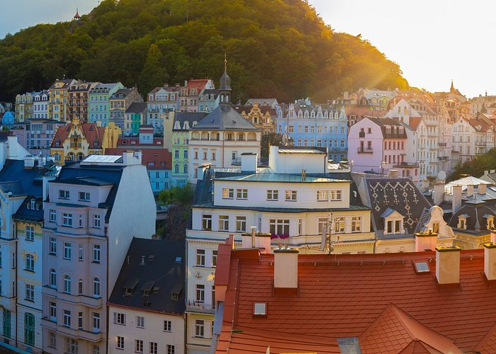
8^{Η} ΗΜΕΡΑ: ΕΛΕΥΘΕΡΗ ΜΕΡΑ – ΠΡΑΓΑ – ΠΤΗΣΗ ΓΙΑ ΑΘΗΝΑ

Πρωινό στο ξενοδοχείο, CHECK OUT.Ελεύθερος χρόνος. Το απόγευμα αναχώρηση και μεταφορά στο αεροδρόμιο της Πράγας που με τις ομορφότερες αναμνήσεις των πόλεων που επισκεφθήκαμε, θα πάρουμε την πτήση της επιστροφής για την Αθήνα.

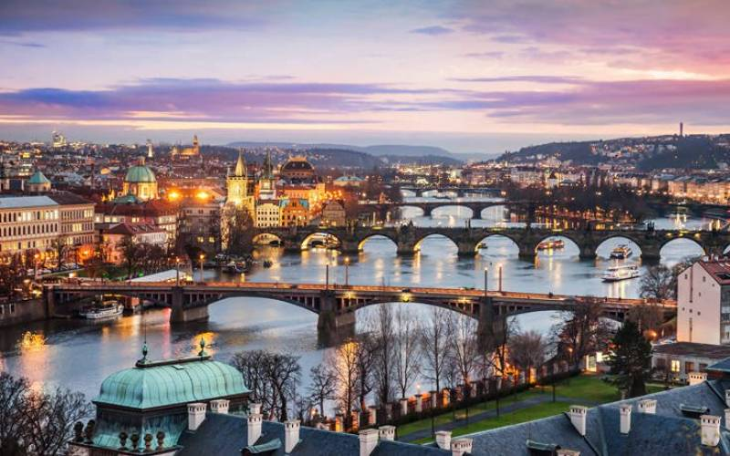

ΗΜΕΡΟΜΗΝΙΕΣ | ΑΝΑΧΩΡΗΣΗ | ΕΠΙΣΤΡΟΦΗ
13-20/03/2023 | Α3 876 ATH 08:50- 09:50 BUD | A3 867 PRG 16:50- 20:30 ATH
ΠΤΗΣΕΙΣ

ΞΕΝΟΔΟΧΕΙΑ

ΞΕΝΟΔΟΧΕΙΑ | ΤΙΜΗ ΑΝΑ ΑΤΟΜΟ | ΕΠΙΒΑΡΥΝΣΗ ΜΟΝΟΚΛΙΝΟΥ | ΠΑΙΔΙΚΗ ΤΙΜΗ 2-12 ΕΤΩΝ ΣΕ EXTRA ΚΡΕΒΑΤΙ
(BUD) MERCURE KORONA 4*  or similar  (VIE) AMEDIA WIEN 4*  or similar  (PRG) HOTEL 987 4*  or similar | 735 € | 280€ | 635€

ΠΕΡΙΛΑΜΒΑΝΟΝΤΑΙ

- ΑΕΡΟΠΟΡΙΚΑ ΕΙΣΙΤΗΡΙΑ ΑΘΗΝΑ - ΒΟΥΔΑΠΕΣΤΗ & ΠΡΑΓΑ - ΑΘΗΝΑ ΜΕ ΑΠΕΥΘΕΙΑΣ
- ΤΗΝ AEGEAN AIRLINES
- 1 ΑΠΟΣΚΕΥΗ 23 ΚΙΛΩΝ & ΜΙΑ ΧΕΙΡΑΠΟΣΚΕΥΗ 8 ΚΙΛΩΝ ΑΝΑ ΕΠΙΒΑΤΗ
- ΜΕΤΑΦΟΡΕΣ ΑΠΟ ΚΑΙ ΠΡΟΣ ΤΟ ΑΕΡΟΔΡΟΜΙΑ
- 2 ΔΙΑΝΥΚΤΕΡΕΥΣΕΙΣ ΣΤΗΝ ΒΟΥΔΑΠΕΣΤΗ ΣΕ ΞΕΝΟΔΟΧΕΙΟ 4* ΣΕ ΜΠΟΥΦΕ ΠΡΩΙΝΟ
- 2 ΔΙΑΝΥΚΤΕΡΕΥΣΕΙΣ ΣΤΗ ΒΙΕΝΝΗ ΣΕ ΞΕΝΟΔΟΧΕΙΟ 4* ΣΕ ΜΠΟΥΦΕ ΠΡΩΙΝΟ
- 3 ΔΙΑΝΥΚΤΕΡΕΥΣΕΙΣ ΣΤΗΝ ΠΡΑΓΑ ΣΕ ΞΕΝΟΔΟΧΕΙΟ 4* ΣΕ ΜΠΟΥΦΕ ΠΡΩΙΝΟ
- ΞΕΝΑΓΗΣΗ ΤΗΣ ΒΟΥΔΑΠΕΣΤΗΣ ΜΕ ΕΛΛΗΝΟΦΩΝΟ ΞΕΝΑΓΟ
- ΕΚΔΡΟΜΗ ΣΤΑ ΠΑΡΑΔΟΥΝΑΒΙΑ ΧΩΡΙΑ
- ΠΑΝΟΡΑΜΙΚΗ ΞΕΝΑΓΗΣΗ ΣΤΗΝ ΜΠΡΑΤΙΣΛΑΒΑ
- ΠΕΡΙΗΓΗΣΗ ΣΤΑ ΔΑΣΗ ΤΗΣ ΒΙΕΝΝΗΣ
- ΕΚΔΡΟΜΗ ΣΤΑ ΒΙΕΝΝΕΖΙΚΑ ΔΑΣΗ
- ΕΚΔΡΟΜΗ ΣΤΟ ΤΣΕΣΚΥ ΚΡΟΥΜΛΟΒ ΚΑΤΑ ΤΗΝ ΔΙΑΔΡΟΜΗ ΜΑΣ ΠΡΟΣ ΤΗΝ ΠΡΑΓΑ
- ΞΕΝΑΓΗΣΗ ΤΗΣ ΠΑΛΙΑΣ ΠΟΛΗΣ ΜΕ ΕΛΛΗΝΟΦΩΝΟ ΞΕΝΑΓΟ
- ΞΕΝΑΓΗΣΗ ΤΟΥ ΚΑΣΤΡΟΥ ΤΗΣ ΠΡΑΓΑΣ ΜΕ ΕΛΛΗΝΟΦΩΝΟ ΞΕΝΑΓΟ
- ΟΛΟΗΜΕΡΗ ΕΚΔΡΟΜΗ ΣΤΟ ΚΑΡΛΟΒΥ ΒΑΡΥ
- ΕΝΗΜΕΡΩΤΙΚΑ ΕΝΤΥΠΑ
- ΤΑΞΙΔΙΩΤΙΚΗ ΑΣΦΑΛΕΙΑ
- ΑΣΦΑΛΕΙΑ COVID-19

ΔΕΝ ΠΕΡΙΛΑΜΒΑΝΟΝΤΑΙ

- ΦΟΡΟΙ ΑΕΡΟΔΡΟΜΙΩΝ (200 ευρώ)
- ΕΙΣΟΔΟΙ ΜΟΥΣΕΙΩΝ- ΑΝΑΚΤΟΡΩΝ ΚΑΙ ΣΤΑ ΔΙΑΦΟΡΑ ΑΞΙΟΘΕΑΤΑ
- Ο,ΤΙ ΑΝΑΦΕΡΕΤΑΙ ΩΣ ΠΡΟΑΙΡΕΤΙΚΟ Ή ΠΡΟΤΕΙΝΟΜΕΝΟ ΚΑΙ Ο,ΤΙ ΔΕΝ ΑΝΑΓΡΑΦΕΤΑΙ ΣΤΑ ΠΕΡΙΛΑΜΒΑΝΟΜΕΝΑ

ΣΗΜΕΙΩΣΗ: Οι ξεναγήσεις, εκδρομές περιηγήσεις είναι ενδεικτικές και δύναται να αλλάξει η σειρά που θα πραγματοποιηθούν.

ΓΙΑ ΟΠΟΙΑΔΗΠΟΤΕ ΠΕΡΑΙΤΕΡΩ ΠΛΗΡΟΦΟΡΙΑ ΘΑ ΧΑΡΟΥΜΕ ΝΑ ΣΑΣ ΕΞΥΠΗΡΕΤΗΣΟΥΜΕ!
www.lazaristravel.com

